**CONTADOR DE VOLTAS**

1. **INTRODUÇÃO**

Proposto pelo monitor Pedro de Sá, o trabalho teve o objetivo de criar um contador de voltas a partir de um arduino e um sensor de pressão. Esse dispositivo, na medida em que fornece um sinal no tempo exato que o veículo completa uma volta, é sem dúvida de extrema importância para uma análise de dados precisa do carro. Tendo isso em vista, os participantes desenvolveram em conjunto o código e um shield para o Arduino UNO assim como definiram um encapsulamento para o projeto e o código de como o nrf (mudar) do carro irá tratar as informações recebidas.

1. **Descrição do Funcionamento**

Ao ligar o dispositivo ele entra em um modo “alerta” para que assim que a roda dianteira cruze o sensor seja contabilizada uma volta. Logo após, ele entra no modo de “espera” e fica nesse até que a roda traseira passe e então ele volta para o seu modo “alerta”, mantendo esse ciclo por quantas voltas forem necessárias ser medidas. Para garantir que o dispositivo esteja funcionando instalamos um led para mostrar que está ligado, assim como um buzzer que toca sempre que uma volta é contabilizada e um display LCD que indica o número de voltas percorridas.

* 1. **Hardware**

Para que desenvolvêssemos o hardware do sistema fizemos uma modelagem inicial do circuito, um arduino, uma bateria e o nrf. A partir disso discutimos quais funcionalidades iríamos querer incluir no sistema a fim de que ele pudesse trazer o maior retorno possível. Primeiramente precisaríamos de uma forma para garantir que o sistema está funcionando, nossa solução foi a adoção de um LED para indicar que está ligado, assim como um buzzer, que apita ao se contabilizar uma volta. Por fim decidimos adicionar uma tela LCD para mostrar o número de voltas percorridas, a fim de se ter uma contraprova para os dados armazenados no veículo.

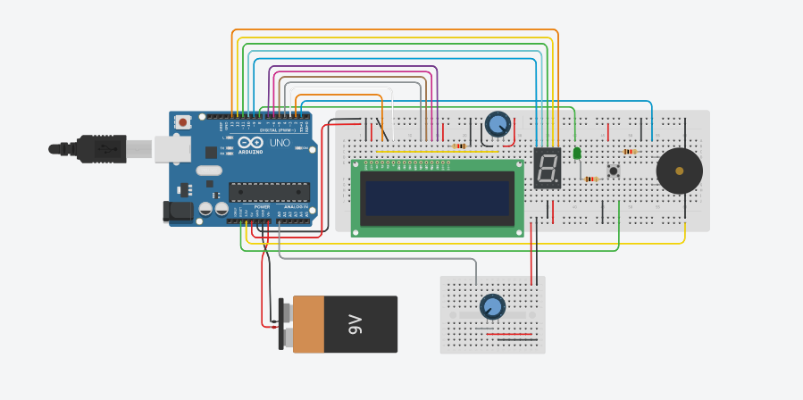

Tendo uma ideia sólida do que queríamos projetar, iniciamos uma pesquisa de quais seriam os melhores modelos de componentes e de quais eram suas especificações de uso. Com tudo isso pudemos iniciar o projeto do esquemático no EasyEDA. Posteriormente convertemos esse em uma pcb, reorganizamos os componentes, corrigimos as dimensões do shield, colocamos a placa de cobre, usamos o auto-router e modificamos o tamanho das trilhas, finalizando o projeto.

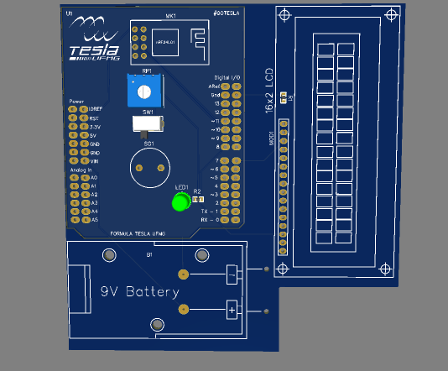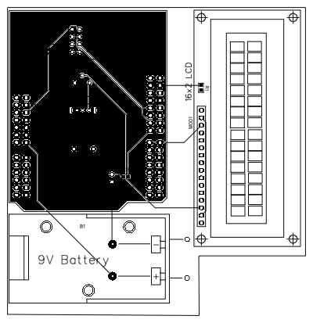

* 1. **Software**

A princípio desenvolvemos um código maior e mais complexo e, com maior entendimento do projeto, conseguimos simplificá-lo de uma forma que ainda atendesse todos os requisitos do projeto. Ao ligar o arduino o código executa o setup para configurar o LCD, o LED, o Buzzer, o NRF e criar uma pressão média para o bom funcionamento do código. A partir desse momento o código espera uma diferença dessa pressão média definida previamente para acionar o loop que vai aumentar o contador que é exposto no LCD, acionar o LED e o Buzzer por 1 segundo e enviar um sinal com o número de voltas no endereço estipulado no setup para o NRF. Após desativar o LED e o Buzzer está programado um delay de 4 segundos para que as rodas traseiras não ativem o código novamente.

1. **Materiais e metodos**
   1. **Componentes**

* Arduino uno
* Sensor de pressão MPX501DP
* NRF
* Display LCD
* Buzzer
* Shield PCB
* LED
* Bateria de 9V
  1. **Softwares**
* EasyEDA
* TinkerCad
* Arduino

1. **Resultados e Discussões**

Devido à pandemia que estamos passando não foi possível desenvolver um protótipo do projeto. Nenhum dos softwares de simulação a nossa disposição possuía um sensor de pressão e um módulo nrf, assim a simulação do projeto ocorreu de forma simplificada no ThinkerCAD, onde empregamos uma fonte de tensão junto a um potenciômetro para fazer o papel do sensor de pressão.

No código usamos um valor estimado para a pressão mínima de registro de volta e delay do sensor, um valor mais preciso poderia ser obtido experimentalmente ou com as especificações de peso do veículo, largura das rodas e distância entre os eixos do carro.

* 1. **Habilidades desenvolvidas**

Durante o desenvolvimento do projeto tivemos contato com tecnologias e softwares que não nos eram familiares, possibilitando o desenvolvimento de várias novas habilidades. Dessas se destacam, familiaridade com os softwares Tinkercad, Arduino e EasyEDA, assim como a utilização da plataforma Trello. Além disso, desenvolvemos conhecimentos de eletrônica digital e de trabalho em equipe.

**LINKS**

Página inicial do projeto: <https://oshwlab.com/thiago-santos/CONTADOR_DE_VOLTAS>

Abrir no editor: <https://easyeda.com/editor#id=772920b34d4f46ff99286c15ab960380>

Software: <https://github.com/Joaomdsc1/ContadorDeVoltas>

**REFERENCIAS BIBLIOGRÁFICAS**

<https://www.arduino.cc/reference/pt/>

<https://www.youtube.com/channel/UC6yeSnpMzKXHbxuEVmcvmhw>

<https://howtomechatronics.com/>

<https://www.instructables.com/circuits/>

<https://circuits4you.com/>

<https://arduinoproyek.wordpress.com/>